Путин киләсе атнада коронавирустан масштаблы вакцинацияне башларга кушты.

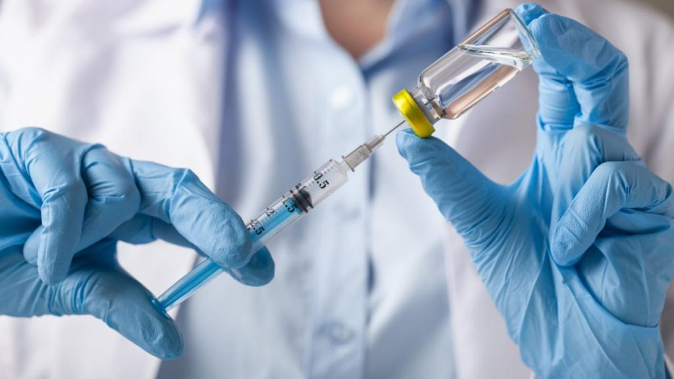
Россия Президенты Владимир Путин киләсе атнада коронавирустан масштаблы вакцинацияләүне башларга кушты, дип хәбәр итә РИА «Новости».

Әлеге боерык вице-президент Татьяна Голиковага бирелде. Ул башта әзерлек турында хәбәр итәргә тәкъдим итте.
«Әйдәгез, сез хәбәр итми генә башлагыз», — дип җавап биргән Путин. Вакцинация ирекле һәм түләүсез булачак, дип ассызыклана.
Россия COVID-19 вакцинасын теркәгән беренче ил. Препарат Россия турыдан-туры инвестицияләр фонды белән берлектә Гамалеи исемендәге НИЦЭМ тарафыннан эшләнде. Аны «Спутник V» дип атаганнар. 03.12.2020 ел

